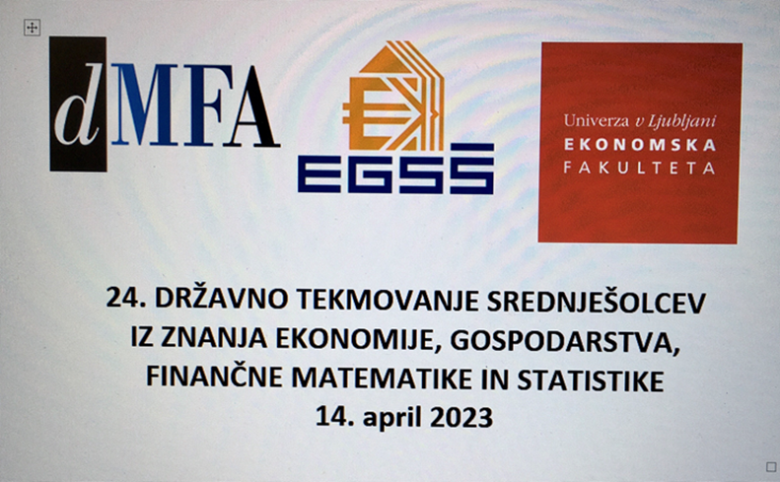

Spoštovani mentorji,

še nekaj pomembnih informacij (https://www.egss.si/) pred 24. državnim tekmovanjem srednješolcev iz znanja ekonomije, gospodarstva, finančne matematike in statistike, ki bo potekalo v Radovljici v petek, 14. aprila 2023.
Lokalni organizator tekmovanja: Ekonomska gimnazija in srednja šola Radovljica,
Gorenjska cesta 13, 4240 Radovljica.
Vodja tekmovanja: Irena Papac (irena.papac@egss.si)

ZBOR (tekmovalci in mentorji): 8.00−9.00 v šolski avli

ZAČETEK TEKMOVANJA (VSI): ob 10. uri

TEKMOVANJE V ZNANJU GOSPODARSTVA (ekonomski tehnik) IN EKONOMIJE (gimnazija): 1. in 2. tekmovalna skupina:
ČAS PISANJA: 10.00−11.00 EKONOMIJA (gimnazija) in
GOSPODARSTVO (ekonomski tehnik)

ČAS PISANJA: 10.00−12.00 FINANČNA MATEMATIKA IN STAT. (gimnazija)

Nadzorniki v učilnicah: mentorji GOS in FINMAT ob 10. uri
Sestanek: mentorji EKN in predsednik DTK ob 10. uri

NUJNO ZA VSE MENTORJE:
Na poslani povezavi izpolnite podatke (malica, vodeni ogled mesta, nadzor in ocenjevanje) do petka, 7. aprila 2023.
PROGRAM

8.00−9.20 | SPREJEM MENTORJEV IN TEKMOVALCEV NA EGSŠ RADOVLJICA v šolski avli  - registracija in fotografiranje ekip  - Plečnikova razstava  - videopredstavitev šolskih aktivnosti in evropskega projekta CSR in CLASS  - promocija Festivala čokolade 2023 (TIC Radovljica)  - snemanje prispevka za radijsko oddajo
9.20−9.40 | SLOVESNA OTVORITEV TEKMOVANJA S KULTURNIM PROGRAMOM v avli  otvoritev: Ksenija Lipovšček, ravnateljica,  pozdrav: Ciril Globočnik, župan občine Radovljica  pozdrav: Kaja Beton, direktorica Zavoda za turizem in kulturo Radovljica  pozdrav: mag. Jan Žitnik in dr. Tomaž Košir, predsednika DTK DMFA  pozdrav: Irena Papac, vodja tekmovanja  gledališče, glasba, ples
9.40−10.00 | RAZPOREDITEV TEKMOVALCEV po učilnicah
10.00−11.00  10.00−12.00 | TEKMOVANJE IZ EKN IN GOS, SESTANEK MENTORJEV EKN v Rač5  TEKMOVANJE IZ FINMAT  MENTORJI GOS in FINMAT v nadzoru po učilnicah
11.00−12.00  12.00−12.30 | MALICA (EKN, GOS) v šolski avli  MALICA (FINMAT) v šolski avli
12.00−14.00  12.00−14.00  12.30−14.00  14.00−14.15 | 2. del TEKMOVANJA, iz FINMAT, za kandidata, ki tekmuje v 1. delu iz EKN, v učilnici  TEKMOVALCI IN MENTORJI (EKN, GOS) z dijaki 3. g – “SPOZNAJMO RAD´OLCO” v mestu  TEKMOVALCI IN MENTORJI (FINMAT)z dijaki 3. g – “SPOZNAJMO RAD´OLCO” v mestu  MENTORJI – DRŽAVNE OCENJEVALNE KOMISIJE: OCENJEVANJE NALOG v učilnicah  MENTORJI – v nadzoru kandidata v učilnici  ZAKLJUČEK v šolski avli: pozdrav: Ksenija Lipovšček in Irena Papac

Veselimo se našega skupnega srečanja v Radovljici.

Irena Papac, univ. dipl. ekon. Ksenija Lipovšček, univ. dipl. soc.

vodja tekmovanja ravnateljica

